**Ориентирование в “Битцевском лесу”**

**Внимание: ориентирование состоится 8-го апреля 2018 года (даты были перенесены)**

**Место проведения:**

Парк “Битцевский лес”. Ориентирование пройдёт по живописным местам “Битцевского леса”, большая часть контрольных пунктов расставлена в районе речки Городня и её притоках, в многочисленных отвершках, прилегающих к крупным оврагам. Битцевский лес представлен хвойными и лиственными породами, в большинстве своём лес хорошо пробегаемый, прозрачный, завалы отсутствуют, либо имеются локальные участки, отмеченные на карте, подлеска в это время года нет.

**Как добраться**:

От метроНовоясеневская пешком по схеме.

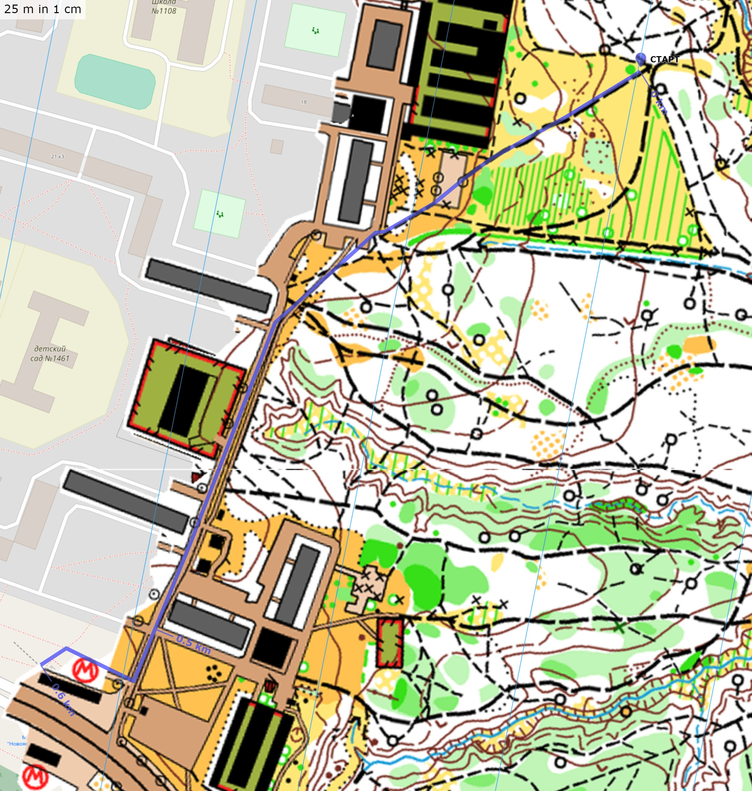

Трек, как идти [(просто нажми ссылку!)](http://nakarte.tk/#m=16/55.62405/37.55245&l=Y/R&nktk=QmbQkdC40YLRhtCwLiDQn9GA0YXQvtC0INC90LAg0YHRgtCw0YDRgkFbxeTqgJqcnoE9U11CNldtaPlAOnEPWzNUO1tDYTLmQDpZPFYxTT5SMU47WD1ROFY8zUAPwEDDQEFFkEE9aUl9Rk0_QkBBrOzqgICcnoFK0KHRgtCw0YDRgkFAQA) [**ССЫЛКА**](http://nakarte.tk/#m=17/55.60361/37.55708&l=O&nktk=Q1nQodGF0LXQvNCwINC_0YDQvtGF0L7QtNCwQUjk6uqAq5Wegbk_KSQ0JDgQKL0_nz8fSTQ7QkFAQeTq6oCslZ6BS9Ch0KLQkNCg0KIgQUBA)

От метро до старта около 8 минут пешком. Старт в 500 метрах к северу от станции метро Новоясеневская. Удобно и близко!

**Дата и время проведения:**

Ориентирование проводятся **8 апреля** 2018 в воскресенье. (Даты были изменены из-за погодных условий).

Старт открытый с 10:00

Порядок старта – по готовности участников. Общего стартового протокола не будет. Стартовый интервал 1-2 минуты, при большом количестве стартующих на одной минуте могут стартовать одновременно юноша и девушка (всё равно бежать в разные стороны).

Предлагается, чтобы избежать толкучки, стартовать участникам походов 3-5 к.с. с 10:00 (подходить к 9:30), 1-2 к.с. с 12:00 (подходить к 11:30). В случае острой необходимости, участники 1-2 к.с. также могут приходить пораньше.

Закрытие старта в 14:30, финиша в 16:30. На усмотрение судейской коллегии время закрытия старта может быть продлено.

**Предварительная информация по дистанции:**

Дистанция состоит из двух колец, проходимых последовательно. Контрольные пункты представляют собой оранжево-белые призмы с компостерами для прокола контрольной карточки. Призмы расставлены в пределах видимости ориентира, указанного в описании контрольного пункта.

**1 кольцо. Ориентирование по нанесенной нитке** представляет собой нанесённую на карте линию, по которой должны двигаться участники и отмечать установленные на нитке движения КП. Направление движения участника нанесено крупной стрелкой на карте. КП отмечаются в карте с помощью булавки. За каждый 1 мм неправильно поставленной метки в карте установлен штраф в размере 1 мин***.*** Движение осуществляется только по тропинкам! Если вы идете «по азимуту», вы идете куда-то не туда!

Предварительные параметры дистанции:

мужская трасса - 4600 м, 10 КП;

женская трасса – 4600 м, 10 КП.

**2 кольцо.** **Ориентирование в заданном направлении.** На карте нанесены точки контрольных пунктов в виде кружка с номером КП. Отметка КП выполняется в последовательности, указанной на карте**.**

Параметры дистанции:

мужская трасса – 4200 м и 11 КП;

женская трасса - 4000 м и 10 КП.

Время на дистанции сквозное, отсечек нет, контрольное время (КВ) на оба кольца 3,0 часа.Промежуточный финиш после 1 кольца обязателен!

Внимание! Если вы превысили контрольное время нахождения на дистанции, вам необходимо немедленно прекратить движение по дистанции, и как можно скорее вернуться на Старт/Финиш, и отметиться у судьи, чтобы вас потом не искали. Очевидно также, что если вы ходите уже 2,5 часа и находитесь в районе самой дальней точки дистанции, то вам уже точно пора поворачивать к финишу.

**Бонусная дистанция. Дистанция «Рогейн на Ъ»**

Предлагаем всем участникам попробовать свои силы на мини-рогейне. Карта выдается на старте участнику. Местоположение КП указано на карте. Имеются описания КП в карте рогейна. До начала старта участник имеет возможность в течение 20 минут спланировать дистанцию. На планирование и прохождение дистанции предусмотрено 80 минут: рекомендуем заложить на дистанцию не менее 60 минут, соответственно, на планирование 20 минут. На старте/финише будут 3 отсечки:

- взятие карты (с этого момента отсчитывается 20 минут на планирование);

- старт (с этого момента отсчитывается 60 минут дистанции);

- финиш (при превышении 60 минут на дистанции начинается штрафное время)

Вы можете планировать и меньше 20 минут, но выигранное вами время не прибавляется ко времени на дистанцию. Если вы планируете больше 20 минут, это время вычитается из времени вашей дистанции, т.е. теряются минуты на дистанцию.

Выигрывает тот, кто за отведённое контрольное время наберёт наибольшее количество очков. Контрольное время 60 минут. После окончания контрольного времени начинается штрафное время – 15 минут. За каждую лишнюю минуту пребывания на дистанции участнику даётся штраф – 1 очко, т.е. из общей набранной суммы очков отнимаются очки, равные количеству лишних минут. После превышения контрольного времени (более 15 минут), участник снимается с дистанции. Контрольные пункты - призмы с символами. В рогейне будут задействованы все КП, в том числе и контрольные пункты дистанции заданное направление, кроме КП нитки. Номера рогейна будут подписаны более мелким шрифтом. Рекомендуем ознакомиться с общими правилами проведения рогейна[https://ru.wikipedia.org/wiki/Рогейн](https://ru.wikipedia.org/wiki/%D0%A0%D0%BE%D0%B3%D0%B5%D0%B9%D0%BD) или проще<https://vk.com/topic-156517180_36225396>

Внимание на рогейн будут **загадки и шутка.**

**Заявка и стартовый взнос**

Заявка для всех (не через руководителя турклуба МГУ) **до 18:00 4 апреля**

Заявка для руководителей турклуба МГУ **до 18:00 4 апреля**

**по** [**ссылке**](https://docs.google.com/spreadsheets/d/1RvP9vy95NwYBLPezAIJylbutwktoLRePexc0gjum2Tk/edit#gid=209737570)

Оплата на месте старта.

Для участников турклуба МГУ - 50 руб.

Для всех (не через руководителя турклуба МГУ) - 150 р (за все три дистанции). Взносы пойдут на покрытие расходов за печать карт, канцелярию и мини-призы.

**С собой необходимо иметь:**

**На дистанцию:**

1. Компас.

2. Часы. (Не забывайте о контрольном времени!).

3. Булавку (лучше несколько) - для нанесения КП на карте при ориентировании по нанесенной нитке.

4. Карандаш (мягкий) – чтобы после финиша на нитке обвести проколотые в карте КП.

5. Фонарики/бахилы по желанию.

6. Дополнительно для дистанции «Рогейн» рекомендуется: курвиметр, линейка или мерная нитка, маркер, калькулятор.

**Советуем иметь после дистанции:**

7. Перекус, чай. Тем, кто побежит дистанцию «Рогейн» – много чаю :)!

8. Сменную обувь, носки и иную сухую одежду.

**Опасности на дистанции:**

1. Обледенелые участки дистанции.

2. Крутые склоны оврагов и речек.

3. Собаки и их хозяева.

4. Лыжники и их лыжи/палки.

5. Локальные завалы и сухостои.

**Особые сведения:**

На территории проведения ориентирования запрещено разведение костров!

В случае если вы заблудились и не знаете, где находитесь, звоните своему руководителю или организаторам:

Аня Коробко – 8-926-210-06-89

Катя Зеленцова – 8-903-226-62-78

Если нет возможности позвонить, держитесь всё время строго восточного направления по компасу, таким образом, вы выйдете в район Чертаново. После того как доберётесь до средства связи, сообщите своему руководителю или организаторам, что с вами всё хорошо.

*Техническая инфрмация по дистанции: глубина снежного покрова, степень обледенелости дорожек и т.п. будет опубликована не позднее, чем за 10 дней до старта.*

*1. Наличие снега на всей дистанции - …. см*

*2. Обледенелые дорожки и грязь после недельного потепления -*

*3. Болота и крупные лужи на дистанции отсутствуют, завалов нет, все дорожки пробегаемые.*

*4. В оврагах на склонах имеются обледенелые участки - .*

*Исходя из этого, планируйте снаряжение и тактику прохождения дистанции.*